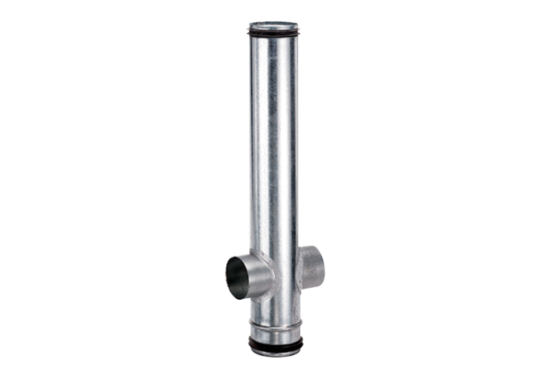Element kompensacyjny przeciwpożarowy BA 100/80-2Opakowanie jednostkowe: 1 sztukaAsortyment: B
Numer artykułu: 0093.1004Producent: MAICO

